114121
Arbeitsbereich:
Tätigkeit:

Gefahrstoffbezeichnung
desderman® care gel

H225 Flüssigkeit und Dampf leicht entzündbar.
H319 Verursacht schwere Augenreizung.
H412 Schädlich für Wasserorganismen, mit langfristiger Wirkung.
Notruf: _____

Notruf: _____

Gefahr

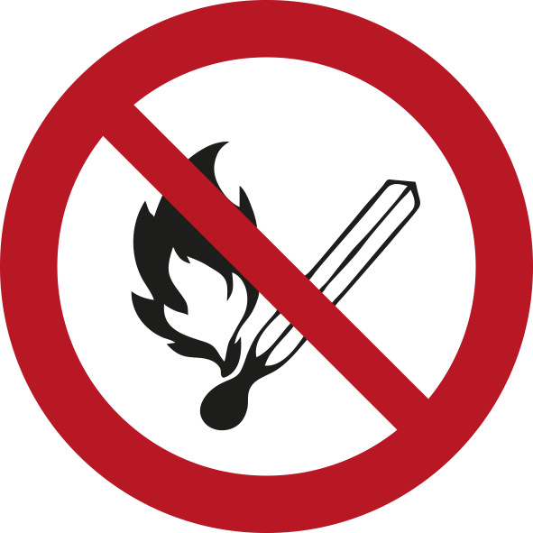



Z40000017 | Version: 03.02, 10.07.2024

Betriebsanweisung nach § 14 Gefahrstoffverordnung


Gefahren für Mensch und Umwelt

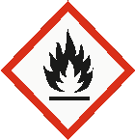

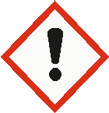

Schutzmaßnahmen und Verhaltensregeln

Ist ärztlicher Rat erforderlich, Verpackung oder Kennzeichnungsetikett bereithalten.

Darf nicht in die Hände von Kindern gelangen.

•
Von Hitze, heißen Oberflächen, Funken, offenen Flammen und anderen Zündquellen fernhalten. Nicht rauchen.

• BEI KONTAKT MIT DEN AUGEN: Einige Minuten lang behutsam mit Wasser spülen. Eventuell vorhandene Kontaktlinsen nach Möglichkeit entfernen. Weiter spülen.

• An einem gut belüfteten Ort aufbewahren. Behälter dicht verschlossen halten.
• Inhalt/ Behälter einer anerkannten Abfallentsorgungsanlage zuführen.

Heisses Produkt entwickelt brennbare Dämpfe. Maßnahmen gegen elektrostatisches Aufladen treffen.

Von offenen Flammen, heißen Oberflächen und Zündquellen fernhalten. Dampf nicht einatmen. Für ausreichenden Luftaustausch und/oder Absaugung in den Arbeitsräumen sorgen.

Handschutz: Nicht anwendbar
Augenschutz: Schutzbrille mit Seitenschutz gemäß EN 166
Körperschutz: Arbeitskleidung oder Laborkittel.
Atemschutz: Normalerweise kein persönlicher Atemschutz notwendig.
Verhalten im Gefahrfall
Erste Hilfe
Sachgerechte Entsorgung
Bei UNFALL, BRANDFALL oder STOFFFREISETZUNG den NOTFALL-und ALARMPLAN beachten
Brandbekämpfung: Im Brandfall umgebungsluftunabhängiges Atemschutzgerät tragen.
Geeignete Löschmittel: Löschpulver Alkoholbeständiger Schaum Wassersprühstrahl Kohlendioxid (CO2)
Ungeeignete Löschmittel: KEINEN Wasserstrahl einsetzen.
Reinigung/Aufnahme: Mit saugfähigem Material (z.B. Lappen, Vlies) aufwischen. Mit inertem flüssigkeitsbindendem Material aufnehmen (z.B. Sand, Silikagel, Säurebindemittel, Universalbindemittel, Sägemehl).
Umweltschutz: Eindringen in den Untergrund vermeiden., WGK 1
Allgemeine Hinweise: Beschmutzte, getränkte Kleidung sofort ausziehen.
Einatmung: An die frische Luft bringen. Bei anhaltenden Beschwerden einen Arzt aufsuchen.
Augenkontakt: Sorgfältig mit viel Wasser ausspülen, auch unter den Augenlidern. Bei anhaltender Augenreizung einen Facharzt aufsuchen.
Hautkontakt: Vorsorglich mit Wasser und Seife waschen.
Verschlucken: KEIN Erbrechen herbeiführen. Mund mit Wasser ausspülen und reichlich Wasser nachtrinken. Bei Verschlucken sofort ärztlichen Rat einholen und Verpackung oder Etikett vorzeigen.
Ersthelfer:

Unter Beachtung der örtlichen behördlichen Bestimmungen beseitigen.
Nicht in die Kanalisation gelangen lassen.
Entsorgung von Produktresten in Abstimmung mit dem Abfallbeauftragten.
Abfallschlüssel-Nr.: AVV 070604*
Abfallbeauftragter:

